

**Жаңақала ауданы бойынша жайылымдарды геоботаникалық зерттеп-қарау негізінде жайылым айналымдарының схемасын бекіту туралы**

***Күшін жойған***

Батыс Қазақстан облысы Жаңақала ауданы әкімдігінің 2018 жылғы 11 қазандағы № 185 қаулысы. Батыс Қазақстан облысының Әділет департаментінде 2018 жылғы 13 қарашада № 5403 болып тіркелді. Күші жойылды - Батыс Қазақстан облысы Жаңақала ауданы әкімдігінің 2024 жылғы 2 тамыздағы № 165 қаулысымен

      Ескерту. Күші жойылды - Батыс Қазақстан облысы Жаңақала ауданы әкімдігінің 02.08.2024 № 165 қаулысымен (оның алғашқы ресми жарияланған күнінен кейін күнтізбелік он күн өткен соң қолданысқа енгізіледі).

      Қазақстан Республикасының 2003 жылғы 20 маусымдағы Жер Кодексіне, Қазақстан Республикасының 2001 жылғы 23 қаңтардағы "Қазақстан Республикасындағы жергілікті мемлекеттік басқару және өзін-өзі басқару туралы", 2017 жылғы 20 ақпандағы "Жайылымдар туралы" Заңдарына сәйкес, Жаңақала ауданының әкімдігі **ҚАУЛЫ ЕТЕДІ**:

      1. Осы қаулының қосымшасына сәйкес Жаңақала ауданы бойынша жайылымдарды геоботаникалық зерттеп-қарау негізінде жайылым айналымдарының схемасы бекітілсін.

      2. Аудан әкімі аппараты басшысы (А. Карменов) осы қаулының әділет органдарында мемлекеттік тіркелуін, Қазақстан Республикасы нормативтік құқықтық актілерінің эталондық бақылау банкінде оның ресми жариялануын қамтамасыз етсін.

      3. Осы қаулының орындалуын бақылау аудан әкімінің орынбасары А. Мұқамбетжановқа жүктелсін.

      4. Осы қаулы алғашқы ресми жарияланған күнінен бастап қолданысқа енгізіледі.

|  |  |
| --- | --- |
| *Аудан әкiмі* | *Н. Қарағойшин* |

|  |  |
| --- | --- |
|  | Жаңақала ауданы әкімдігінің 2018 жылғы 11 қазандағы № 185 қаулысына қосымша |

**Жаңақала ауданы бойынша жайылымдарды геоботаникалық зерттеп-қарау негізінде жайылым айналымдарының схемасы**

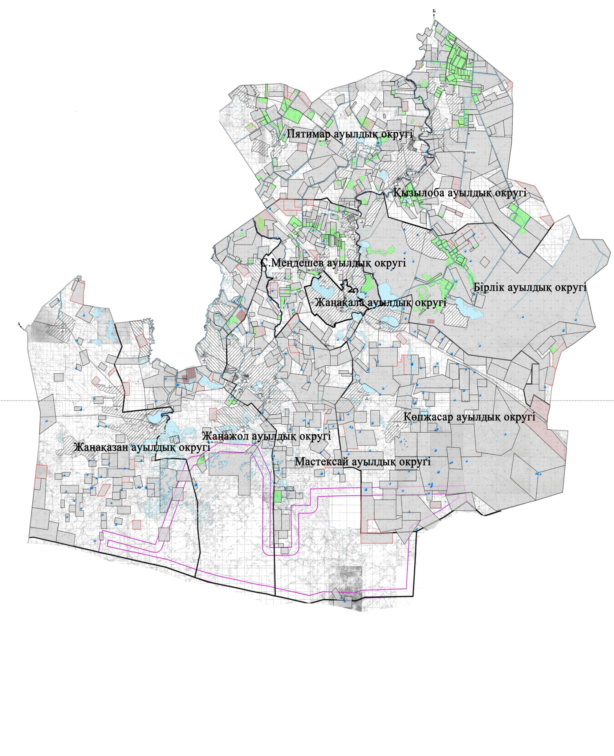

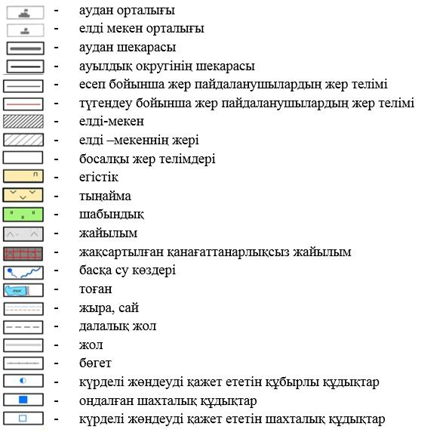

© 2012. Қазақстан Республикасы Әділет министрлігінің «Қазақстан Республикасының Заңнама және құқықтық ақпарат институты» ШЖҚ РМК